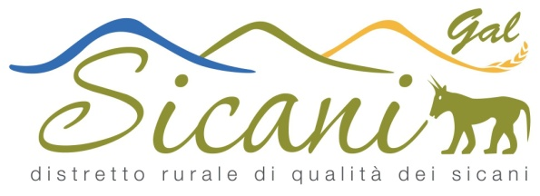

REGOLAMENTO (UE) 1305/2013

PROGRAMMA DI SVILUPPO RURALE SICILIA 2014-2020
Piano di Azione Locale
SICANI

AZIONE GAL 2.2.1 “Creazioni di Reti tra imprese e messa a sistema delle strutture di ospitalità diffusa extra alberghiera in aree rurali C e D”

(Sottomisura del PSR attivata 16.3 “Cooperazione tra piccoli operatori per organizzare processi di lavoro in comune e condividere impianti e risorse, nonché per lo sviluppo/la commercializzazione del turismo”

MODULO PARTECIPAZIONE INCONTRO OPERATIVO DEL 22 GENNAIO 2021

AGENZIA PER LO SVILUPPO DELLA

Partenariato proponente: _____________________________________________________

□ COSTITUENDO

□ GIÀ COSTITUITO
Nome del partenariato
Ragione sociale
(nel caso di partenariato già costituito)
Sede legale (via, CAP, città, provincia)
(nel caso di partenariato costituendo, indicare quello del soggetto Capofila)
Sede operativa/Unità produttiva/e
(via, CAP, città, provincia)
(nel caso di partenariato costituendo, indicare quello del soggetto Capofila)
CUAA
Telefono e fax
Posta elettronica
Posta elettronica certificata
Indirizzo web (eventuale)
Legale rappresentante e/o capofila | Cognome e nome:  E-mail:  telefono:
Progettista | Cognome e nome:  E-mail:  telefono:
- Partner
  - Potenziali microimprese aderenti
Microimprese aderenti: n. _________

Elenco
- denominazione CUA impresa
- denominazione CUA impresa
- ………….

- Elenco partecipanti all’incontro del 22/01/2021
- Nome Cognome/ruolo/e_mail
- Nome Cognome/ruolo/e_mail
- ………….

Luogo e data ___________, lì ___________
IL LEGALE RAPPRESENTANTE ⁽⁾
____________________________________________________

⁽⁾ Partenariato esistente: è richiesta la firma del legale rappresentante. Partenariato costituendo: è richiesta la firma del legale rappresentante del capofila al quale è stato conferito mandato con rappresentanza, da allegare al progetto.

